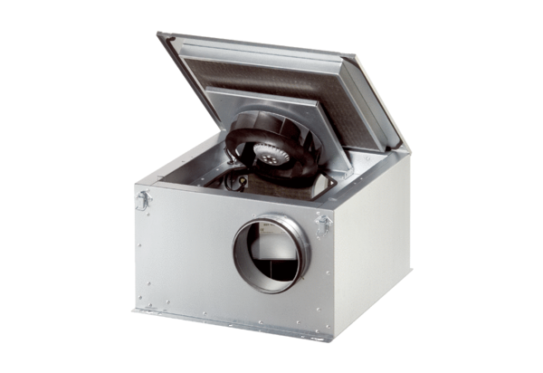Odhlučněná větrací jednotka ESR 25-2 SObsah dodávky: 1 kusSortiment: C
Typové číslo: 0080.0620Výrobce: MAICO

